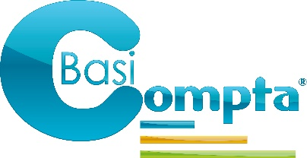
BasiCompta®
Informations
BasiCompta® est un logiciel de comptabilité proposé par le CDOS Vaucluse. Adapté aux associations, il simplifie la fonction de trésorier.

C'est pour qui ?
BasiCompta® s'adresse aux associations et plus particulièrement aux dirigeants et trésoriers des associations n'ayant pas ou peu de connaissances dans le domaine de la comptabilité.

Quels avantages ?
Grâce à BasiCompta®, les utilisateurs peuvent :
- Saisir les pièces comptables très simplement. On retrouve les libellés propres aux associations en quelques clics
- Bénéficier d'un journal permettant de visualiser, rechercher et modifier n'importe quelle pièce
- Editer automatiquement le compte de résultat au format Cerfa, nécessaire pour les demandes de subventions
- Editer automatiquement le bilan comptable de l’association
- Réaliser un suivi de sa comptabilité par action (école de sport, loto, …)
- Suivre les soldes bancaires
- Gérer les amortissements
- Saisir des charges et produits constatés d’avance
- Faciliter le transfert de la comptabilité d'un trésorier à un autre
- Avoir l'aide du CDOS sur demande

Comment ça marche ?
- BasiCompta® est accessible en ligne, il ne nécessite pas d'installation particulière sur les ordinateurs. Seule une connexion internet est indispensable pour son utilisation.
- L'utilisation s'accompagne d'une formation obligatoire mise en place le CDOS.

Combien ça coûte ?
- 40€ d’adhésion annuelle au CDOS (si l’association est déjà adhérente au CDOS car utilisatrice d’un autre service (gestion emploi, minibus…) elle ne repaye pas 2 fois la cotisation.
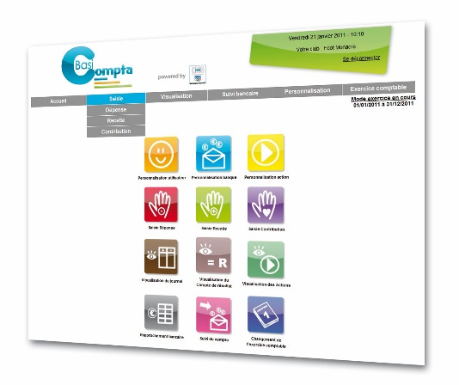
- 30€ pour la formation la première année seulement. Si l’association inscrit 2 ou 3 dirigeants à la formation, le coût reste à 30€.
(nouvelle tarification à partir de janvier 2023)

Votre contact au CDOS :

CDOS Vaucluse

04.28.70.27.22

vaucluse@franceolympique.com

Renseignements complémentaires sur http://www.basicompta.fr

